第13章 得胜
【主题思想】
本章以“得胜”为主题，向我们讲述了耶稣最终是如何得胜撒但的。有了第一个试探得胜的基础——要时刻认定主的话语和应许，要时刻确信上帝的慈爱和能力。这就是信上帝的基础，这就是对上帝以及他的一切不怀疑、不动摇的立场。然后运用自制力，就可以立志抵挡试探。这样的立场就是得胜试探的基础。所以，这一章讲述了得胜的经历和状态，假如我们一直能坚立在主的话语中不动摇，与主保持联络的关系，我们就会一直处于得胜的状态中，能继续得胜，不断得胜，直到最后。
有了对一个试探这样“得胜的开端”，本章又针对耶稣所受的第二个与第三个试探，进一步讲述了耶稣得胜试探的经历和结果：（1）要时刻因信选择顺从上帝的旨意，始终行在上帝所指定的道路上，不偏离左右；（2）要时刻选择让基督在我们里面作王，让上帝恩典的能力在我们里面来支配我们，才能在我们心里建立上帝的国度，进一步我们的国才不会属于这个世界。基督才能完全收回对这个世界的王权，我们才能得回将来的基业。

第一，耶稣所受的第二个试探的性质是：撒但企图要让耶稣忽略顺从上帝的旨意，擅自冒险行神迹跳下去证明自己的身份，就是诱惑耶稣犯擅自妄为、自以为是的罪。这实际上是对上帝的一种试探。但是耶稣不会顺从撒但的建议，而是坚定地来选择顺从上帝的旨意，因为他相信上帝的慈爱和应许，相信上帝于是就顺从上帝的方法和旨意，这就是真正的信心。
真正的信心不是一种自以为是的信心，也不是一种擅自妄为的信心，不是想做什么就做什么；真正的信心也不是一种在试炼面前怀疑上帝的存在或者应许，然后自暴自弃、灰心丧志的状态；真正的信心是时刻相信上帝的存在，相信上帝的话语和应许必会实现，并且时刻选择顺从上帝的旨意，行在上帝所要求的范围之内，不去试探上帝和他的话语。
在这里，还要说明一下什么是“试探上帝”？对上帝的不信就是试探上帝，怀疑上帝的话语是否是真实的也是试探上帝；怀疑上帝的应许是否可以实现也是试探上帝；对上帝的应许相信，但是却不去顺从和实行也是不信的表现，这也是试探上帝。
还有一点是，撒但不能强迫我们进入试探，他不能强迫我们犯罪。所以，我们要训练我们的理智要分辨撒但的真面目，我们的意志力要起决定性的作用，要运用意志的决定作用作出选择，不要顺从撒但对我们肉体的试探，而要选择顺从上帝的旨意和兴许，这就是我们运用意志的作用而有的结果。
所以，耶稣得胜撒但的第二个试探，实际上是在讲述了在得胜试探的时候，我们智力的作用是不可忽略的。智力，包含理智和意志两方面的机能。只要我们时刻运用我们的理智的分辨力和意志的选择权，时刻选择上帝的恩典在我们里面作王，我们就可以时刻处在得胜的经验和状态当中。同时，这样的得胜试探也反过来训练了我们的理智和意志的作用。
耶稣所受的第二个试探，实际上就是始祖在伊甸园所受试探的第二个阶段，他们带着骄傲的虚荣心，想变得向上帝；亚当想借着他的吃“禁果”犯罪，挽回夏娃的死亡，让上帝网开一面，这都是对上帝的试探和对上帝话语的不顺从的表现。

第二，耶稣所受的第三个试探的性质是：撒但企图让耶稣交出他自己的王权，让耶稣臣服于撒但，于是就试探耶稣。但是耶稣知道撒但的意图，就没有选择听从撒但的建议，而是选择当敬拜主上帝，他说：“当拜主你的上帝，单要侍奉他。”这就是说要时刻选择耶稣在我们里面作王，让耶稣来主管我们的内心，让圣灵来支配我们的内心，让我们借着圣灵的能力，制伏本性一切的软弱和不足。这就是单单侍奉上帝的意思。这样，我们的心就不会随从这个世界，我们就是在选择将世界的主权交给主的立场。
所以，我们每一天的选择，我们是让谁在我们里面作王，就决定了我们认可谁的权威，认可谁的主权，将来我们的国度是属于上帝还是撒但。这就是第三个试探的内容。
这个试探主要是涉及到我们里面谁在作王的问题，而作王的地方就是在我们的良心里面，那里是圣灵居住的所在，是上帝与我们交往的地方，那里就是形成我们的道德力的地方。所以，第三个试探与道德力有关系。
耶稣所受的第三个试探，实际上就是始祖在伊甸园所受试探的第三个阶段，那就是断送了上帝所交托给他们的管理权给撒但。

第三，通过以上的内容，也通过12章的内容，综合起来看，我们看到了始祖在伊甸园犯罪的原因，我们也看到他们所受的试探的三个阶段的内容，以及其中所包含的性质。我们也看到耶稣是如何得胜这每一个阶段的试探的。现在我们将始祖与耶稣的经历对照起来看：
首先，始祖由于没有运用自制力，在食欲的问题上失败了，就动摇了对上帝的信赖，开始对上帝发生怀疑；接着，就不能运用意志力选择顺从上帝的旨意，带着一种侥幸的心理，擅自妄为，还想求得上帝的保护和赦免；最后，始祖断送了世界的管理权，交给了撒但，让撒但的势力到良心里面来作王。
同样，我们的救主耶稣，首先运用自制力，得胜了食欲，对于上帝的话语和应许没有发生一点点的动摇和怀疑；接着，耶稣运用意志的选择作用，选择顺从上帝的旨意，而不试探上帝；最后，耶稣没有让撒但进来良心里面作王，他得胜了撒但，收回了世界的管理权。

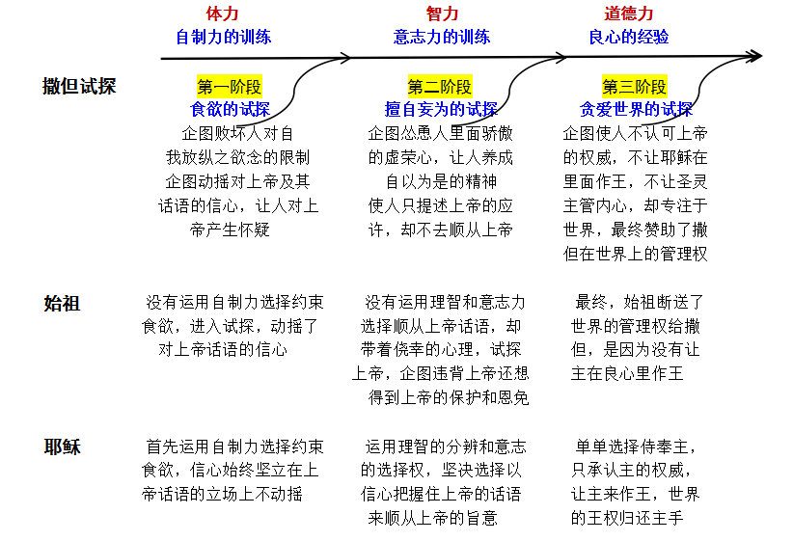

第四，通过以上对受试探的分析，可以得出以下的结论：
（1）耶稣所受的三大试探，实际上是同一个试探的三个阶段；这三个阶段的试探是相互关联的，也是步步进深的。
（2）耶稣所受的三大试探实际上就是始祖在伊甸园所受的试探，其性质和目的是一样的。只不过是耶稣得胜了试探的每个阶段，而始祖失败了。
（3）这三个试探按照顺序是步步进深的关系：第一个阶段的试探是一个切入点，或者是一个关口，如果这个关口没有把握好，那么接下来的失败就是顺理成章的。所以，对食欲的得胜，这是一切得胜的基础，其实不单是对食欲的得胜，实际上这包含了对低等机能的欲望和情感方面的得胜，而饮食是一个切入点。由此可见，末时代强调健康改良，尤其是饮食改良的重要性就在这里。这是培养灵性的基础，正如但以理就是首先在饮食上得胜的。所以，撒但要先败坏我们的食欲等欲望，然后进一步败坏我们的理智和意志力，最终要败坏我们的良心，也就是道德力。
（4）反过来，这三个阶段的试探也可以倒着来看，就是说我们如何来得胜这三个方面的试探呢？那就是高等机能的良心要首先发挥作用，要变得敏锐起来，接受圣灵的感动，让耶稣进来作王，让圣灵来主管我们的内心；然后运用意志力选择顺从上帝的旨意，也就是圣灵来支配意志力，加给意志力得胜的力量；进一步圣灵来主管我们的食欲、情欲的欲望，这样我们就会有自制力，可以得胜。所以，我们无论处在哪个受试探的阶段，我们得胜的方法都应该是一样的。
（5）但是，按照三个阶段的顺序，同样也是可以成立的，那就构成了因信称义的经验，或者是我们如何获得圣灵的帮助的，如何得到圣灵主管内心的经验是什么。首先我们要分辨，要立志，然后作出选择，最后圣灵在我们选择主的时候，就会加给我们力量。这样的经验是合在一起的，是不可完全分开的。只不过在描述耶稣的三个试探的时候，是拉开了说明。
（6）耶稣所受的三个试探，实际上就是针对我们的体力、智力、道德力三个方面的训练。而这三个方面都是我们肉体本性的机能的表现。“救主取了人性，以及人性一切的软弱。他取了人的本质，并有屈服于试探的可能”，“在耶稣到旷野与撒但交战之时，情形就大不相同了。那时人类的体力（in physical strength）、智能（in mental power）和道德力（in moral worth）已经受过四千年的退化；而基督承受了堕落人类一切的软弱。惟有如此，他才能将人类从堕落的深渊中拯救出来。”（《历代愿望》第12章）所以，耶稣所受的三个试探都是针对肉体本性的。撒但来试探我们，就是唤起我们里面犯罪的欲望，让我们放纵里面的败坏的欲望，以便走向犯罪。撒但是怎么来唤起我们里面的本性的欲望的呢？首先他要设置一种环境，或者是等待一种环境，借着环境来刺激我们里面的肉体本性的软弱，这就是试探。
（7）这样，始祖与耶稣所受的试探的三个阶段，分别与自制力、意志力、良心有关，也就是体力、智力、道德力三个方面。假如我们能在这些阶段的试探中得胜，我们就会在体力、智力、道德力上得到加强；假如我们失败，我们就会在这三个方面更加退化、软弱。

【大纲结构】
第一部分（1-11）：耶稣对撒但第二个试探的得胜；以及第二个试探的性质和内容。
[分析：1-3段：撒但用耶稣的方法再次试探耶稣——撒但提述上帝话语中的应许来试探耶稣，开头就带着不信的暗示，但是耶稣不给疑惑留地步；4-5段：撒但试图利用耶稣人性的软弱，怂恿他擅自冒险，犯自以为是的罪。但是撒但不能强迫耶稣进入试探而犯罪；同样撒但也不能强迫我们犯罪，我们犯罪都是自己利用自由意志权、自由选择的结果；而我们心中每一个犯罪的欲念，都给撒但提供了一个试探我们的立足点；6段：但是耶稣不肯偏离上帝的旨意而擅自做违背上帝的事情，耶稣必须选择完全信赖天父的旨意，顺从上帝的安排才能得到保护的应许；7段：因为只相信上帝的应许，却不履行实现应许的条件，那就不是真正的信心，那就是对主的试探。试探上帝的话，也就是试探上帝。我们若向上帝求他所未曾应许的事，同样是在试探他，也就显明了我们的不信；8段：真正的信心能握住上帝的应许，并结出顺从的果子；真正的信心是以圣经的应许和条件为根据的；信心并不是自以为是，单单要求上天的恩典，而不履行蒙怜悯的条件，这绝不是信心；9段：我们若犯擅作主张的罪，就置身于不必要的试探之中，一偏离正路，人就进入了撒但的势力范围开始冒险，在那里我们免不了要跌倒。这就是对上帝的试探。而默想和祷告能保守我们，不至于擅自行走危险的道路，从而免去许多失败。10段：在受试探攻击时，不要失去勇敢的心，不要怀疑上帝的灵是否还在前引领，也不要自暴自弃、灰心丧志；要相信上帝把我们放在试炼中，是要使我们得益处；11段：耶稣得胜了第二个试探，撒但露出了他的真面目。]

第二部分（12-16）：耶稣对撒但第三个试探的得胜；以及第三个试探的性质和内容。
[分析：12段：耶稣所受的第三个试探：撒但企图以地上的国来试探耶稣，使耶稣交出王权；13段：基督只能通过苦难来完成使命。假如基督接受这世界的荣华，那就是臣服于撒但，也就是承认了撒但对世界统治的主权，也就等于是交出了自己的王权。14段：撒但的统治权原是从亚当手中夺来的，但亚当并不独自行使王权，他是创造主的代理人。地球本属于上帝，而上帝已经将万有交给他的爱子。所以，亚当的统治权隶属于基督。在亚当将统治权断送给撒但时，基督仍然是合法的君主。撒但只能在上帝许可之下行使他所篡夺的权柄；15段：试探者表示，愿意将世界和其中的荣华奉给基督，他其实是企图要基督让出他真正的王权，而在撒但的权下作王。但是基督断然拒绝了这样的试探，斥退了撒但，他说：“当拜主你的上帝，单要侍奉他。”16段：撒但诱惑人为自己而生活，要他们牺牲正义、不顾良心、放任私欲，他用获得属世权柄的希望引诱世人，借以辖制人心。最终使人类断送了天国永恒的基业。]

第三部分（17-20）：耶稣得胜试探之后，撒但败退，天使就来帮助耶稣。
[分析：17段：撒但在耻辱和愤怒之中，被迫从世界的救赎主面前败退；基督完全的得胜了撒但的试探；18段：我们也可以像基督一样得胜，只要我们仰赖耶稣的圣名，撒但就必从我们面前战兢逃跑；19段：仇敌退去之后，耶稣倒在地上，精疲力尽，就有天使来伺候他。他们用食物加强他的体力，并以天父之爱和全天庭同声庆贺他胜利的消息安慰他；20段：只有当得赎之民与救赎主一同来到上帝面前时，才能体会到救赎的代价是何等昂贵。]

